Мастер-класс для педагогов «Рисование мыльными
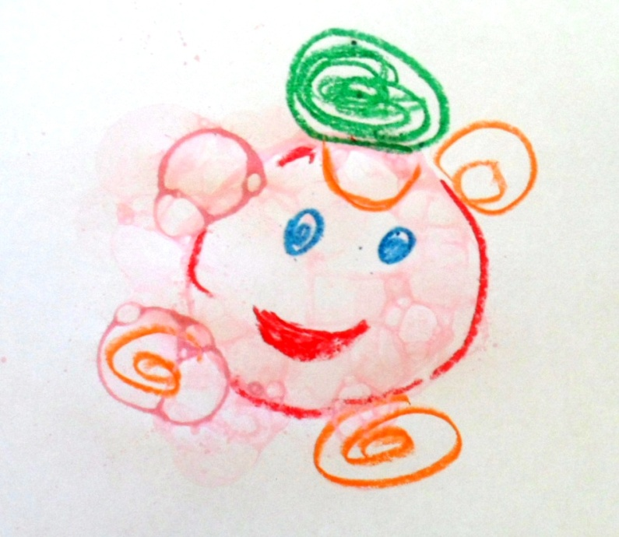
пузырями

Подготовила:
воспитатель
Курачева Ю.В.

Цель:
- обучение педагогов изготовлению растворов для детского экспериментирования;
- обучение приемам и техникам изобразительной деятельности мыльными пузырями для развития творческого и познавательного мышления дошкольников с использованием новых креативных форм работы с воспитанниками.
Задачи:
- Научить педагогов делать растворы для детской исследовательской деятельности;
- Познакомить со способами рисования с помощью мыльных пузырей.
Необходимое оборудование:
- Гуашь;
- Жидкое мыло (или шампунь, средство для мытья посуды, гель для душа);
- Акварельная бумага;
- Стаканчики с водой;
- Кисточки;
- Салфетки;
- Ложки;
- Трубочки для коктейля.

Мыльные пузыри — забава детства.
Проходят годы, а забава не теряет своей популярности.
Оказывается, что для детского счастья ни так уж много надо.

Ход мастер – класса
Сегодня я вам помогу вернуться на несколько минут в детство. (Пускаю пузыри). Посмотрите, к нам прилетел воздушный шарик, и на нем что-то написано. Что же это за слово? Хотите узнать? Это слово мы очень часто слышим и говорим в жизни. Тогда отгадайте загадку.
"У меня работы много,
Целый день меня зовут,
Лишь знакомого ты встретишь –
Я уж снова тут как тут.
Чтоб здоровья пожелать
Нужно "ЗДРАВСТВУЙТЕ" сказать".
Здравствуйте, уважаемые коллеги.
Упражнение "Давайте знакомиться"
Когда я была маленькой девочкой, мама меня ласково звала – Юленька, Юляша! А Вас как? (Педагоги передают воздушный шар друг другу, называя свое имя в уменьшительно-ласкательной форме).
Я очень рада встрече с Вами.
--------------------------------------------------------------------------------------
Ребенок с рождения является первооткрывателем, пытливым исследователем того мира, который его окружает. Ученые доказали, что исследование является одним из ведущих видов деятельности ребенка – дошкольника. В процессе экспериментирования дошкольник получает возможность удовлетворить присущую ему любознательность, почувствовать себя ученым, первооткрывателем. Участвуя в процессе исследования, дети испытывают радость, удивление, и даже восторг. Действуя самостоятельно или при направленной педагогом деятельности, дошкольники учатся ставить цель, решать проблемы, выдвигать гипотезы, и проверять их опытным путем, делать выводы. Опыты и эксперименты помогают развить не только память, но и личностные характеристики, такие как воля и творческие способности.
Рисование необычными материалами, оригинальными техниками позволяет детям ощутить незабываемые положительные эмоции. Нетрадиционное рисование раскрывает новые возможности использования хорошо знакомых предметов в качестве художественных материалов, удивляет своей непредсказуемостью. Такое рисование без привычных кисточек, карандашей, фломастеров расковывает ребенка, позволяет чувствовать краски, их характер и настроение. Рисовать карандашом долго и не так ярко; выполнять аппликационные работы, рисовать красками не всегда получается красиво. Что же делать, чтобы получить удовольствие?
Ответ: ЭКСПЕРИМЕНТИРОВАТЬ И РИСОВАТЬ МЫЛЬНЫМИ ПУЗЫРЯМИ.
Не утомительно, и к тому же при минимальных затратах усилий и времени обеспечен отличный результат. И в ходе этого процесса дети учатся наблюдать, думать, фантазировать.
- А сейчас, предлагаю, Вам, окунуться в детство и попробовать порисовать мыльными пузырями. Мыльные пузыри – переливающиеся всеми цветами радуги, всегда вызывают улыбку и восторг. Это очень интересная техника, она порадует и взрослых и детей. Можно не только дуть пузыри, но и делать их цветными, переносить на бумагу.

Сегодня нам будут необходимы следующие материалы:
- Гуашь (или пищевой краситель);
- Жидкое мыло (или шампунь, средство для мытья посуды, гель для душа);
- Акварельная бумага;
- Стаканчики с водой;
- Кисточки;
- Салфетки;
- Ложки;
- Трубочки для коктейля.

- Для того что бы нарисовать рисунок мыльными пузырями сначала надо приготовить специальный цветной раствор.
ПРЕЗЕНТАЦИЯ (последний слайд)
Ну, а самый простой способ, который не сложно сделать даже в домашних условиях: добавьте в любой мыльно-пенящийся раствор, например, в разбавленный водой детский шампунь, гуашь или пищевой краситель. Возьмите соломинку и дуньте через неё в мыльную воду, что бы образовалось побольше пузырей.
- Возьмите бумагу и приложите её сверху к пузырям. В результате у вас получатся случайные абстрактные разноцветные узоры. Можно пузыри накладывать на листок ложечкой. Дайте им высохнуть.

-Так же пузыри можно надувать прямо на листочке. Для этого кисточкой капните мыльный раствор на бумагу и тихонько дуем в каплю и надувается пузырь.

- А теперь начинаем всматриваться в узоры мыльных пузырей и фантазировать, дорисовывать.

Подключите свою фантазию и творите.
Теперь, когда с техникой выполнения работы мы ознакомились, можно приступить к практике. Предлагаю Вам создать раствор мыльных пузырей и попробовать использовать один из предложенных ранее способов рисования.
- Скажите, пожалуйста, Вам было интересно?
- Может, кто-нибудь хочет поделиться своими впечатлениями?

А сейчас я предлагаю взять свои работы и устроить выставку «Радуга мыльных пузырей».
А теперь мы сделаем памятное фото «Наш вернисаж»
(Оформляем выставку, фотографируемся).
Всем большое СПАСИБО.
Надеюсь, что совместная деятельность даст хороший результат. Полученные знания пригодятся вам для дальнейшей вашей педагогической деятельности с вашими детьми.

